Лот 2
Горизонтально-расточной станок ТРХ 6111С/З, 2007 г.в.

Оборудование находится в не работоспособном состоянии по адресу Санкт-Петербург, п/о Металлострой, Литера Л, помещение 17Н (7-й пролет). Требуется изъятие.

ШПИНДЕЛЬ
Диаметр расточного шпинделя, мм | 110
Конус шпинделя | ISO 50 7:24
Количество скоростей шпинделя | 22
Пределы частот вращения шпинделя, об/мин | 8-1100
Наибольший крутящий момент шпинделя, Н/м | 1125
Максимальный крутящий момент головки, Н/м | 1960
ВСТРОЕННАЯ ПЛАНШАЙБА
Рабочий ход планшайбы, мм | 180
СТОЛ
Рабочая поверхность стола, мм | 1250х1100
Максимальная допустимая нагрузка на стол, кг | 3000
НАИБОЛЬШИЕ РАБОЧИЕ ПЕРЕМЕЩЕНИЯ
Х-стол (поперечно), мм | 1600
Y-шпиндельная бабка (вертикально), мм | 1200
Z-стол (продольно), мм | 1400
W-выдвижной шпиндель, мм | 600
В-поворотный стол, град | 360
РАБОЧИЕ ПОДАЧИ
Пределы подач шпинделя, передней бабки и подач стола за оборот шпинделя, мм/об | 0,32-2500
СИСТЕМА УПРАВЛЕНИЯ
Количество управляемых координат | 4+1
Дискретность задания перемещения, мм | 0,01
ЭЛЕКТРООБОРУДОВАНИЕ
Мощность главного двигателя, кВт | 15
НОРМЫ ТОЧНОСТИ
Осевое /радиальное биение шпинделя, мкм | 12/16
Точность позиционирования стола через 90 град. ул. с. | 6
ГАБАРИТЫ И МАССА
Габаритные размеры станка (LxWxH), мм | 5120х3380  х3100
Общая масса станка, кг | 18000

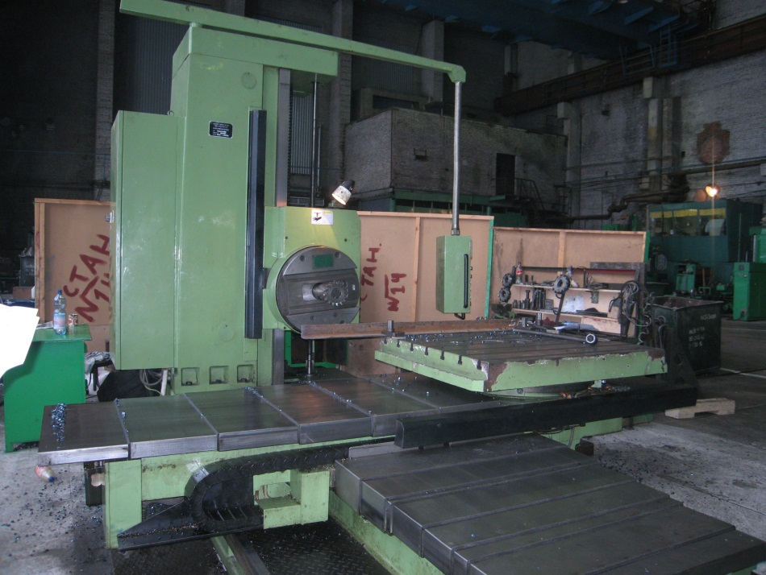

Фото2.1
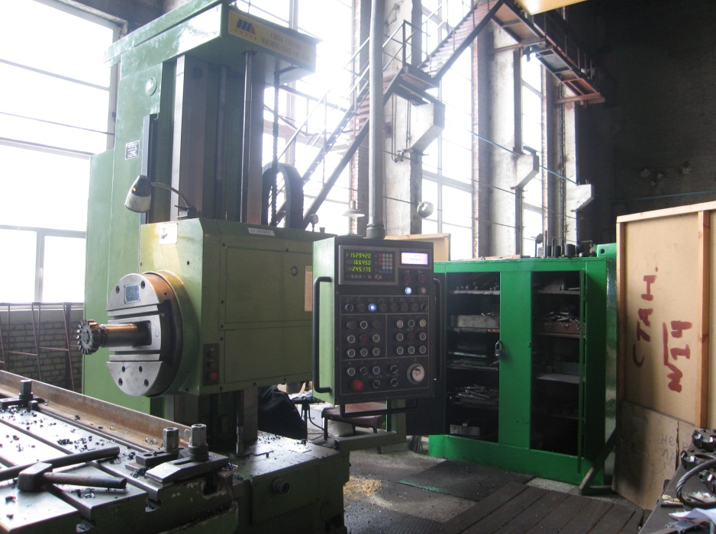
Фото2.2

